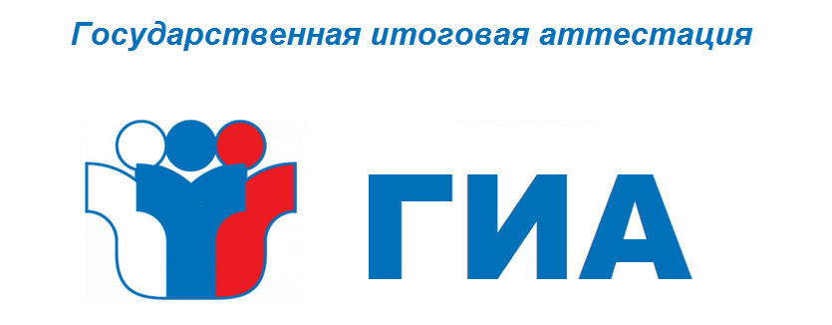

Ответственный за организацию

ГИА-9 и ГИА-11 в школе

**МОСКАЛЕНКО ЕЛЕНА ЛЕОНИДОВНА**

**тел.: 89284181247; 52-350**

Ответственный за организацию ГИА-9 муниципального уровня

Яремчук Андрей Николаевич

**тел.: 89529870978; 70030**